Цели и задачи этого подраздела программы следующие: приобретение детьми трудовых, конструкторских и изобретательских навыков, знакомство с развитием русской музыкальной инструментальной культуры и народных художественных промыслов, изготовление народных и экспериментальных инструментов, ансамблевое исполнительство на изготовленных инструментах, формирование потребности передавать свои знания, умения, опыт младшим товарищам. В процессе такого и, музыкального, и трудового обучения происходит комплексное, всестороннее развитие детей.
Труд, ориентированный на четко поставленные цели, задачи и предсказуемый результат и имеющий художественную направленность, побуждает детей у продуктивной творческой деятельности.
В процессе формирования логического мышления у детей возникает интерес к причинно-следственным связям явлений и предметов. Дети интересуются: из чего сделан тот или иной инструмент, как образуется звук у музыкального инструмента, сравнивают его форму с формами знакомых предметов.
Самостоятельное изготовление музыкальных инструментов является одним из самых активных методов музыкального и трудового воспитания. Дети уже во время первого знакомства с народными инструментами выражают желание придумывать, создавать инструменты.
Хотя продукты самостоятельного детского творчества несовершенны, но главное, что дети сами проявили желание заниматься созидательной деятельностью. Когда есть мотивация, то с помощью педагога ребенок быстро приобретает необходимые знания, умения и навыки.
Процесс создания материальных продуктов художественного творчества сопровождается затратой больших интеллектуальных и физических усилий. Участвуя в этом труде, ребенок подсознательно начинает оценивать свои знания и умения. Эта самооценка заставляет его постоянно двигаться вперед. Труд активизирует личностные качества ребенка, который перестает быть потребителем и становится творцом своей жизни. Собственный созидательный труд побуждает внимательно, бережно относиться к труду окружающих.

Изготовление экспериментальных музыкальных инструментов

Гвоздики становятся музыкальными, если вбить
их в дощечку размером 10 x 20 см полукругом
на расстоянии 1 см друг от друга. Звук извлекается
при помощи еще одного большого гвоздя: им нужно
проводить по ножкам вбитых гвоздей или стучать по
их шляпкам. Чтобы гвоздь-палочка не потерялся,
его привязывают к шнурку, а шнурок прикрепляют к дощечке.

Для изготовления погремушки используются пластмассовые бутылочки из-под йогуртов. Для одной погремушки потребуется четыре—шесть бутылочек. Надо проткнуть иглой дно каждой бутылочки и протянуть сквозь нее прочную нитку. За один конец нити бутылочка подвешивается на деревянную палочку. На внутренней части нити закрепляются пуговицы (деревянные или металлические), косточки от хурмы (с заранее сделанными отверстиями), абрикосов и т.п.
Играют погремушкой, поочередно встряхивая то один, то другой конец палочки.
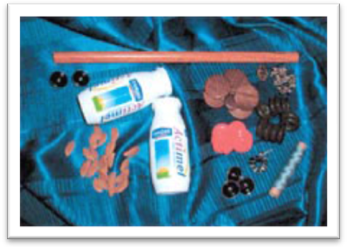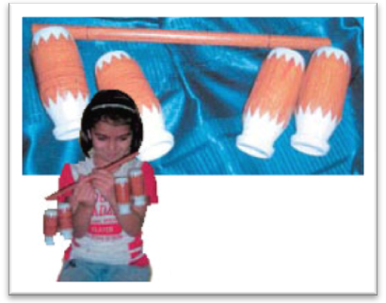
Трещотка изготовлена из остатков плинтуса,
напиленного на равные части. Заготовки
прикручиваются на цельный кусок дерева
шурупами, но не плотно, чтобы извлекаемый
звук был звонче. Звук можно извлекать
деревянной палочкой (громкий, звонкий) или метелочкой для коктейля (шуршащий, легкий), проводя ее по трещотке сверху вниз.

Одна металлическая трубочка подвешивается
на предмет, выполняющий функции ручки. Ручку
должно быть удобно держать пальцами. Звук
извлекается легкими ударами по трубочке другой
металлической трубочкой.

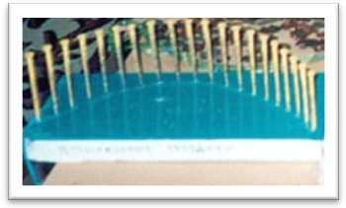
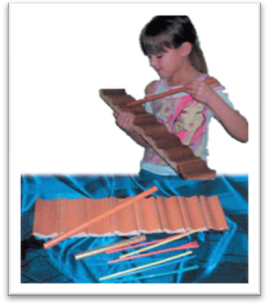
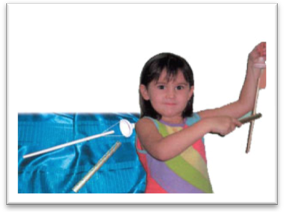

Стукалка изготовлена из двух деревянных брусков,
соединенных оконной петлей. С внешних сторон
к брускам прикручены деревянные ручки от тумбочки,
чтобы инструмент было удобнее держать. Звук
производится при ударе брусков друг о друга.
Динамика звука зависит от силы удара.

Мини-маракасы.
Для изготовления инструмента используют
пластмассовое яйцо от «киндер-сюрприза»,
металлические крышки, карандаш, шурупы. Наполнителем служит крупная крупа. Четыре бутылочные металлические
крышки предварительно пробиваются гвоздем
(края пробитого отверстия должны быть направлены
внутрь, чтобы не порезать играющего). Затем крышки
попарно приставляются друг к другу и надеваются на
шурупы таким образом, чтобы они могли свободно
двигаться. В пластмассовом яйце по бокам горячим
шилом делаются отверстия, в них вкручивают
шурупы с крышками. Снизу в яйце таким же образом
делается отверстие побольше, в которое вставляется карандаш.
Это ручка, за которую ребенок будет держать инструмент во время игры. Две половинки яйца соединяют, предварительно наполнив крупой. Звук извлекается при встряхивании игрушки.

Барабанчик на ручке. Сделайте каркас
барабанчика, согнув в кольцо плотный
картон. С двух сторон наклейте картон
потоньше. Соединить все детали поможет
двойной скотч. Не забудьте прикрепить
ручку, ее можно сделать из старого
фломастера. Раскрасьте барабанчик
вместе с ребенком.

Трещотка из пластинок. Возьмите
старые пластинки, проденьте в каждую
шнур с бусиной.

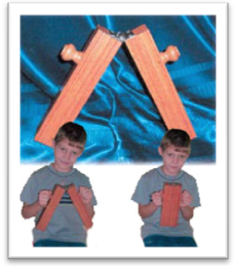
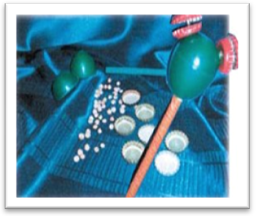
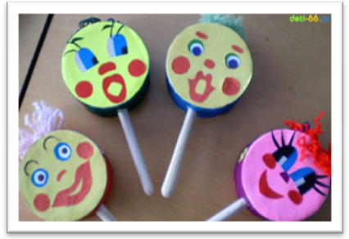
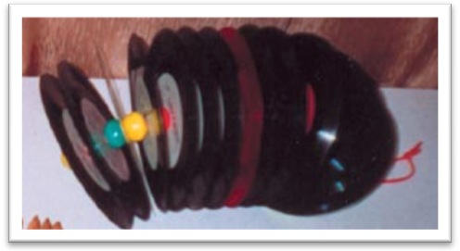

Бигуди-шумелка. На вешалку прикрепите
железные бигуди (на фото это сделано при
помощи старых железных прищепок от штор
и железного кольца).Играть можно железной
палочкой, проводя по всем бигуди или ударяя
по одной.

Шумовые браслетики можно изготовить
из резинок для волос и бубенчиков.

Маракасики можно изготовить из боксов
от киндер-сюрприза. Насыпать крупу,
украсить наклейками - и инструмент готов!

Вот такие красивые шейкеры можно сделать из банок от чипсов: внутрь насыпать мелкую крупу, сверху раскрасить или обклеить цветной самоклеющейся бумагой.
